** Guía de contenidos séptimo básico – Creando un zootropo**

|  |  |
| --- | --- |
| Periodo de trabajo (fechas) | **Inicio 22 de junio / entrega 20 de julio – 12:00 PM** |
| Curso | Séptimo Básico |
| Asignatura | Artes Visuales |
| Profesor: | Angelo Nicolás Pastenes |

|  |
| --- |
| **Tipo de entrega y medio para consultas**  **ONLINE:** Las actividades pueden ser enviadas mediante fotografías al correo electrónico [angelonicolaspastenes@gmail.com](mailto:angelonicolaspastenes@gmail.com) para poder revisarlas y evaluarlas, incluyendo el nombre del estudiante, curso y nombre de la actividad, en el caso de no poseer correo electrónico, se debe enviar el trabajo al whatsapp del profesor jefe para que este lo reenvíe al profesor de asignatura.  **PRESENCIAL:** El apoderado o estudiante debe entregar el trabajo en la fecha presentada en la parte superior, el profesor evaluara y corregirá la actividad llevándose también un registro fotográfico para ser archivado digitalmente, el trabajo original lo guardara el apoderado o el estudiante.  **Medio para consultas:** Todas las consultas deben enviarse el correo electrónico antes mencionado, explicando detalladamente el problema y a la guía que corresponde. |

**Objetivos para la actividad:**

Diseñar y crear individualmente un zootropo, vinculando la imaginación y la fotografía, aprendiendo su relación con los medios de entretenimiento audiovisual.

Mencionar como las redes sociales se pueden utilizar como herramientas para las artes visuales.

**Actividad a realizar**

|  |
| --- |
| 1. Los estudiantes deberán diseñar y crear un zootropo, para ello en esta guía observaran un breve instructivo que les servirá para comprender mas sobre qué es, cómo se vincula a los medios de entretenimiento audiovisual y para qué sirve, además en su cuaderno de artes visuales deberán pegar el instructivo de desarrollo. |
| **Especificaciones**   * Para la creación del zootropo se necesitan los siguientes materiales: * Un cuadrado de cartón de 20 cm x 20 cm * Dos tiras, una de cartulina y otra de papel de 14 cm de ancho x 49 de largo * Tijera, pegamento y lápices (los que necesite) * Un vaso, cono de confort o tubo de lapicera tipo Bic |
| 1. **Comprendiendo como contribuyen las redes sociales a las artes visuales.**   En un primer acercamiento para clases futuras, en el cuaderno de artes visuales los estudiantes mencionaran tres redes sociales de su conocimiento, estos deberán vincular como estas redes sociales pueden aportar a las artes visuales, en materia de creación y más importante para la difusión. Es importante otorgar ejemplos cercanos, los estudiantes pueden mencionar a creadores de contenidos u casos donde las redes se hayan convertido en una herramienta significativa para el desarrollo artístico. |

**Que es un zootropo y su relación con el cine**

Un zootropo es un juguete inventado en 1834 por William Horner , se compone de un tambor y dentro se contienen una serie de **fotogramas,** el tambor tiene una base tubular que al girarse hace que los fotogramas creen movimiento de manera “mágica”. La relación del zootropo con el cine está en ser una especie de precursor, la forma en que se trabaja la representación de una acción cuadro a cuadro, es igual a lo que se produce con un rollo de película, ya que una película no es más que el producto de una serie de imágenes consecutivas que otorga la sanación de movimiento.

**Desarrollo de un zootropo**

**Importante:** las medidas entregadas en este instructivo pueden reducirse acorde al material que el estudiante posea:

1) Se recorta el cuadrado de cartón solicitado, formando un círculo de 15 cm de diámetro, **el círculo corresponde a la base del tambor.**

2) Se recorta una franja de cartón, cartulina o papel de block de 49 cm de largo x 14 cm de alto, luego se realizaran cortes en forma de rendijas de 0,5 cm de ancho a lo largo de la franja, guardando distancias de 5 cm.

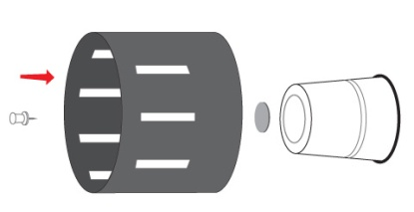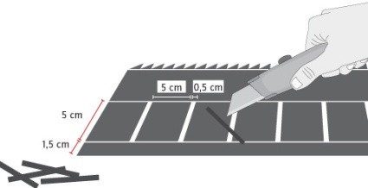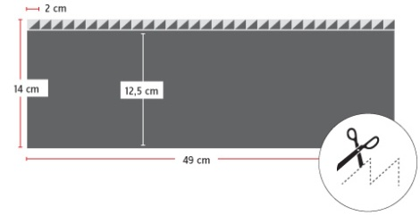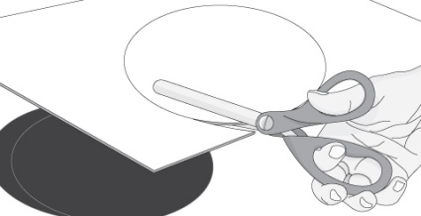3) Tal como aparece en la primera imagen, la franja de papel con las rendijas se debe enrollar pegando sus extremos haciendo una forma circular, la pared que se forma debe adherirse a la base redonda creada en la primera imagen para terminar en forma de tambor. Creado el tambor debe adherirse a un lápiz, tubo o vaso, en el caso de un lápiz debe pasarse por en medio del tambor asegurando que quede fijo.

4) Una segunda franja de papel debe ser recortada con las mismas dimensiones que la anterior, esta no tendrá rendijas si no que tendrá divisiones de seis centímetros tal como aparece en la imagen, creando en total 8 cuadrados.

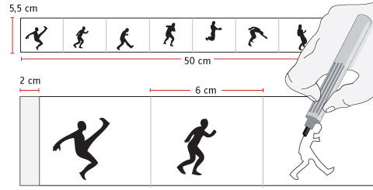5) Se debe crear un personaje que represente una acción, la acción debe desarrollarse entre los 8 cuadros, empezando con una posición y finalizando con otra que se acerque a la posición inicial, la finalidad es que se logre un bucle.

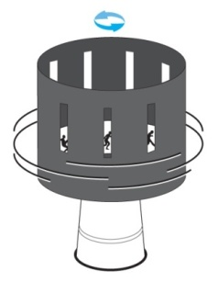6) Para finalizar el zootropo la franja de papel con los recuadros debe enrollarse pegando cada extremo, introduciendo el círculo de papel dentro del tambor, para luego girar el tambor con las manos en la base, mirando en un punto fijo entre las rendijas del tambor, apreciando el movimiento de las imágenes.

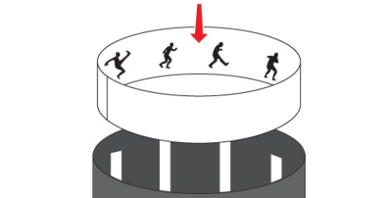

**Nota:** Esta guía contiene el trabajo para dos quincenas, tal como guías anteriores posee una evaluación y registro digital del proceso de cada uno.